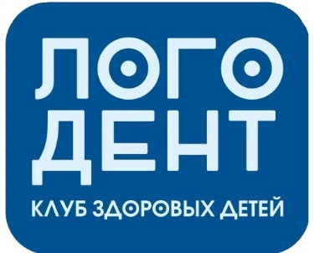 Инструкция по использованию

приложения “Лого Дент”

**Добро пожаловать в “Лого Дент”!**

Это приложение создано, чтобы помочь вам и вашему ребенку освоить миофункциональные упражнения в домашних условиях для улучшения речи и развития правильного прикуса.

**Что такое миофункциональные упражнения?**

Миофункциональные упражнения – это специальные упражнения, направленные на тренировку мышц рта, щек и языка. Они необходимы для правильного развития речи, формирования красивого прикуса и улучшения дыхания. Приложение “Лого Дент” предлагает простые, но эффективные упражнения, которые помогут вам заниматься с ребенком регулярно и улучшить его здоровье.

**Как начать работу:**

**1. Регистрация:**

* Запустите приложение “Лого Дент”.
* Нажмите на слово «Регистрация» .
* Введите логин и придумайте пароль.
* Введите данные ребенка.

**2. Начало работы:**

* Войдите в приложение с помощью введенных при регистрации данных.
* На главном экране вы увидите доступные упражнения.

**3. Выполнение упражнений:**

* Выберите упражнение, которое хотите выполнить.
* Расположите телефон напротив лица, чтобы видеть зеркало в приложении.
* В верхнем углу экрана мальчик будет показывать, как правильно выполнять упражнение.
* Повторяйте за ним, смотря в зеркало в приложении.
* Выполняйте упражнение 10 раз.
* Перейдите к следующему упражнению.

**4. Советы:**

* Не перегружайте ребенка — начинайте с нескольких упражнений и постепенно увеличивайте количество.
* Создайте уютную атмосферу для занятий.
* Хвалите ребенка за старания и за успехи!
* Важно: Данное приложение предназначено для дополнительных занятий и не может заменить консультацию специалиста.
* При болях или дискомфорте прекратите занятия и обратитесь к врачу.

**5. Дополнительные функции: - *не работает***

* В приложении вы можете отслеживать прогресс ребенка.
* Вы также можете сохранять любимые упражнения в избранное.

**6. Режим занятий:**

* Рекомендуется выполнять каждое упражнения ежедневно по 5-10 минут.
* Важен регулярный подход для достижения максимального эффекта.

**7. Поддержка:**

* Если у вас возникли какие-либо вопросы или проблемы с приложением, обратитесь к разработчикам по электронной почте dety.club@yandex.ru.
* Также вы можете посетить веб-сайт www.dety.club, ютуб-канал @dantistdoctorkinder, где можно найти дополнительную информацию о миофункциональных упражнениях и детской ортодонтии.
* В телеграмм канале t/me/detyclub
* VK ВКонтакте proorto

**Желаем вам успехов в занятиях!** 😊

**“Лого Дент” - шаг навстречу здоровой улыбке и красивой речи вашего ребенка!**

